La città insegna: IED Roma torna a Open House con tre lezioni a cielo aperto tra Termini, Ostiense e Tuscolano
Dopo la prima passeggiata alla Stazione Termini, sabato 23 maggio due nuovi appuntamenti gratuiti per leggere Roma con occhi diversi
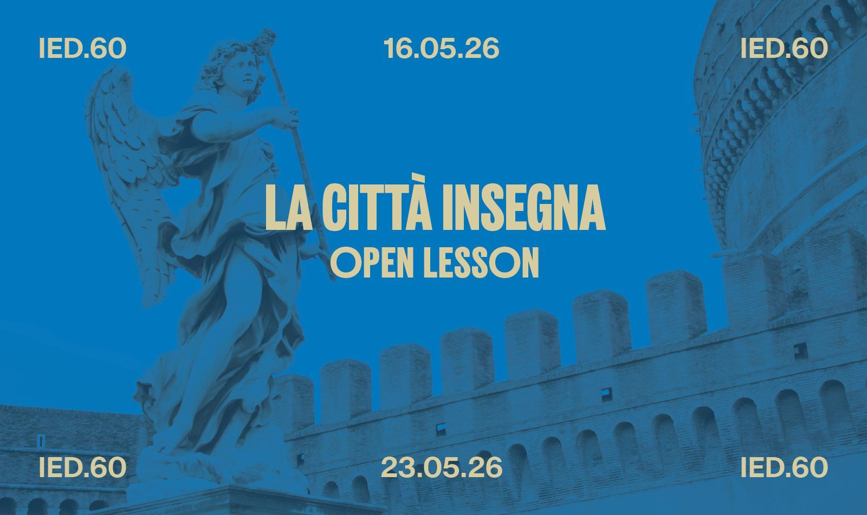
Roma, 20 maggio 2026 — Quante storie si nascondono dietro i palazzi che attraversiamo ogni giorno? Quante trasformazioni, scelte progettuali che corrispondono a visioni sociali sono scritte nei quartieri che abitiamo? Rispondere a queste domande è l'obiettivo di "La città insegna", il format didattico con cui IED Roma partecipa anche quest’anno a Open House Roma, portando le lezioni fuori dalle aule e trasforma le strade di Roma in un laboratorio a cielo aperto.
Gli appuntamenti rientrano nel public program che l’Istituto Europeo di Design ha costruito in occasione del suo 60° anniversario attorno al tema della Plural Intelligence: un palinsesto di eventi pensato per aprire la didattica alla città, raccogliere prospettive diverse e stimolare nuovi modi di pensare, progettare e relazionarsi al mondo contemporaneo.
"La città insegna" ne è una delle espressioni più concrete: tre appuntamenti pubblici e gratuiti, guidati da docenti e professionisti IED: non semplici passeggiate, ma vere lezioni itineranti in cui architettura, storia urbana e design diventano strumenti per capire meglio la città in cui viviamo — un'occasione rara per accedere a letture normalmente riservate agli addetti ai lavori.
Il ciclo si è aperto sabato 16 maggio con una passeggiata nell'area della Stazione Termini, guidata dalle architette Eliana Saracino e Alessandra Glorialanza dello studio TSPOON. Dalle Mura Serviane fino a Piazza della Repubblica, il tour ha offerto una lettura inedita di uno degli spazi pubblici più stratificati della città, mostrando come ogni intervento urbano sia il risultato di scelte culturali e politiche che si sovrappongono nel tempo.
Il programma prosegue sabato 23 maggio con due appuntamenti in altrettanti quartieri tra i più ricchi di storia e trasformazione della capitale.
La mattina, dalle 10.30 alle 12.30, Alina Aggujaro — storica dell'architettura e docente IED — guiderà una passeggiata nel quartiere Ostiense, con punto di incontro alla Centrale Montemartini. L'itinerario attraversa uno dei contesti più affascinanti di Roma: dall'archeologia industriale del Gazometro e dei Mercati Generali al paesaggio fluviale del Tevere, fino ai nuovi spazi culturali come il Teatro India. Un quartiere che meglio di altri racconta come le città si reinventano: da polo produttivo a centro culturale e creativo, Ostiense mostra con chiarezza come spazi dismessi possano ritrovare vita e identità senza perdere la memoria di ciò che erano.
Nel pomeriggio, dalle 15.00 alle 17.00, l'architetto Marco Pietrosanto accompagnerà il pubblico nel quartiere Tuscolano, con ritrovo a Largo Spartaco. Il percorso attraversa i tre nuclei del quartiere per raccontare uno degli interventi di edilizia residenziale pubblica più importanti del dopoguerra italiano: 35 ettari, 112 edifici e oltre 3.000 alloggi realizzati tra il 1950 e il 1965, con il contributo di architetti come De Renzi, Muratori e Adalberto Libera. Un patrimonio che molti romani attraversano ogni giorno senza riconoscerne il valore storico e architettonico.
Tutti gli appuntamenti sono gratuiti, con prenotazione obbligatoria su openhouseroma.org
Sottocorrenti urbane. Ostiense tra natura, energia, trasformazione
Sabato 23 maggio, ore 10.30–12.30 — Centrale Montemartini, Roma Bus 23 fermata Ostiense/Garbatella — Metro B "Garbatella"
Mamma Roma. Passeggiata nel quartiere Tuscolano
Sabato 23 maggio, ore 15.00–17.00 — Largo Spartaco, Roma Metro A — Lucio Sestio / Bus fermata Cartagine
Per maggiori informazioni:
Valentina Lucia Barbagallo
giornalista pubblicista (ODG Sicilia n. 161775)
v.barbagallo@balloonproject.it
Tel. 349 84 71 800
Valentina Guerrera
giornalista pubblicista (ODG Sicilia n. 175699)
valentina.guerrera@outlook.it
Tel. 3402238716

16 maggio 2026, Stazione di Roma Termini
